Kézi-előlegszámla
A funkció a rendszertől függetlenül készített előlegszámla (tipikusan számlatömbben kézzel írt előlegszámlaszámla) adattartalmának rögzítésére szolgál.
A leglényegesebb különbség a számlázás és a kézi-előlegszámla rögzítés között az, hogy ebben az esetben a számla számát és a számla dátumát is meg lehet adni a felületen.
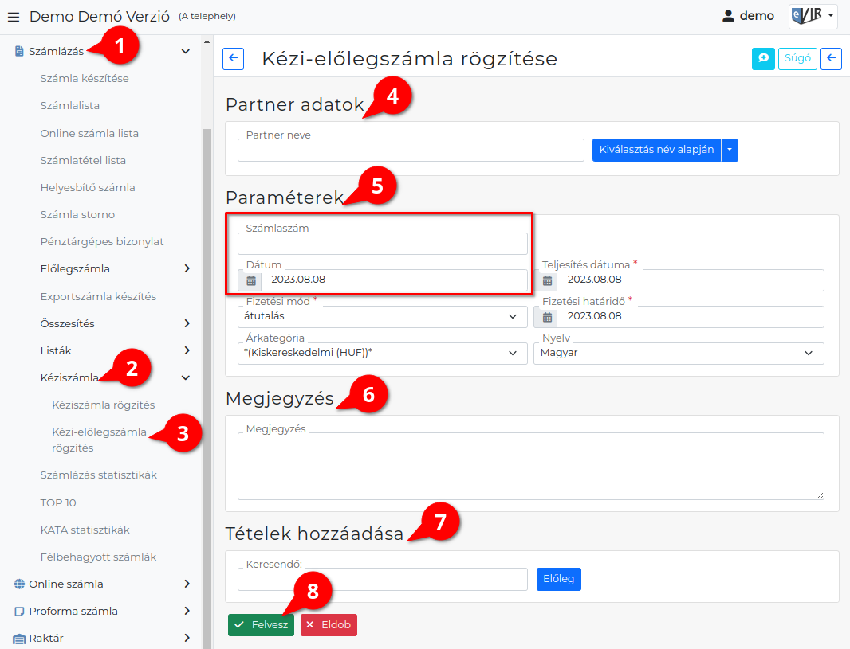

A kézi-előlegszámla adattartalmának rögzítésének lépései:
- A bizonylat készítés elindítása a Számlázás
- Kéziszámla
- Kézi-előlegszámla rögzítés menüpont alatt.
- Partner kiválasztása
- Paraméterek megadása:
  - Számlaszám (a rögzíteni kívánt számlára nyomtatott számlaszám)
  - Dátum: a számlával ellentétben itt megadható.
  - Fizetési mód kiválasztása
  - Fizetési határidő (a fizetési módnak megfelelően)
  - Teljesítés dátuma
  - Árkategória kiválasztása
- Megjegyzés írása
- Tételek hozzáadásának
  - | Előleg | gombbal történik az előlegtételek hozzáadásának ismétlése egészen addig, ameddig az összes kívánt tétel szerepel a bizonylaton.
- | Felvesz | gombra kattintva elkészül a Bizonylat nevű PDF dokumentum, melyet a böngésző jelenít meg.
Az elkészült bizonylatot a cég ügyviteli folyamatai szerint kell kezelni
Kapcsolódó oldalak:
- Kéziszámla
- Számlázás
- Előlegszámla

